**МИНИСТЕРСТВО НАУКИ И ВЫСШЕГО ОБРАЗОВАНИЯ**

**РОССИЙСКОЙ ФЕДЕРАЦИИ**

Федеральное государственное автономное образовательное учреждение

высшего образования

«Санкт-Петербургский политехнический университет Петра Великого»

(ФГАОУ ВО «СПбПУ»)

Институт среднего профессионального образования

**ОТЧЕТ**

**по лабораторной работе №6**

по учебной дисциплине «Архитектура аппаратных средств»

**Расчет статической ОЗУ заданной емкости и разрядности**

Выполнил:

Студентка 2 курса 22919/5 группы

Захарченко Александра Витальевна

Проверил:

Преподаватель ИСПО

Игнатьев Евгений Александрович

Санкт-Петербург

2023

**Цель работы:** Произвести расчет статической ОЗУ заданной емкости и разрядности

1. Схематическое изображение Статической ОЗУ заданной емкости и разрядности.

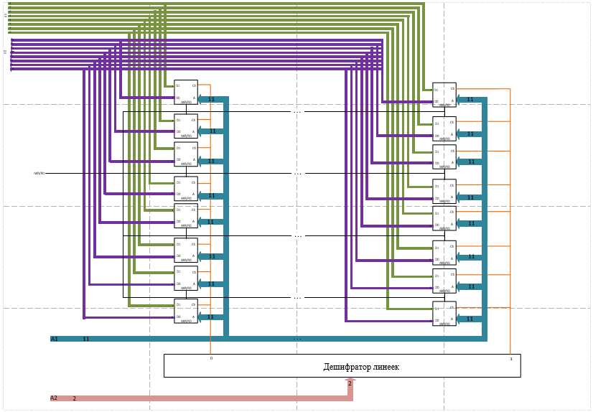

2. Расчеты для Статической ОЗУ заданной емкости и разрядности

Дано:

Мт= 64

nт= 64

М= 2 Кбайт

n=8

Решение:

1. m1 = nт/n = 64/8 = 8

2. m= Mт/m = 64/2 = 32

3. m2= m/m1 = 32/8 = 4

4. Дешифратор линеек:

4 выхода и A2= 2 входа

A1=11

5. A= А1+A2= 11+2=13

3. Ответы на контрольные вопросы.

1. Что такое ОЗУ?

Оперативное запоминающее устройство (ОЗУ) — это специальный тип памяти в электронных устройствах, предназначенный для быстрой обработки данных с помощью процессора.

2. Что такое статическое ОЗУ?

Схемы, в которых в качестве запоминающей ячейки используется параллельный регистр называется статическим ОЗУ, т.к. информация в ней сохраняется все время, пока к микросхеме подключено питание.

3. Что такое разрядность?

Разрядность – Это количество бит информации, которые процессор может обрабатывать за один такт (операцию)

4. Что такое дешифратор?

Дешифратором называется комбинационная схема, имеющая n входов и 2 n выходов и преобразующая двоичный код на своих входах (A0, A1…An) в унитарный код на выходах (DO0, DO1…DOn).